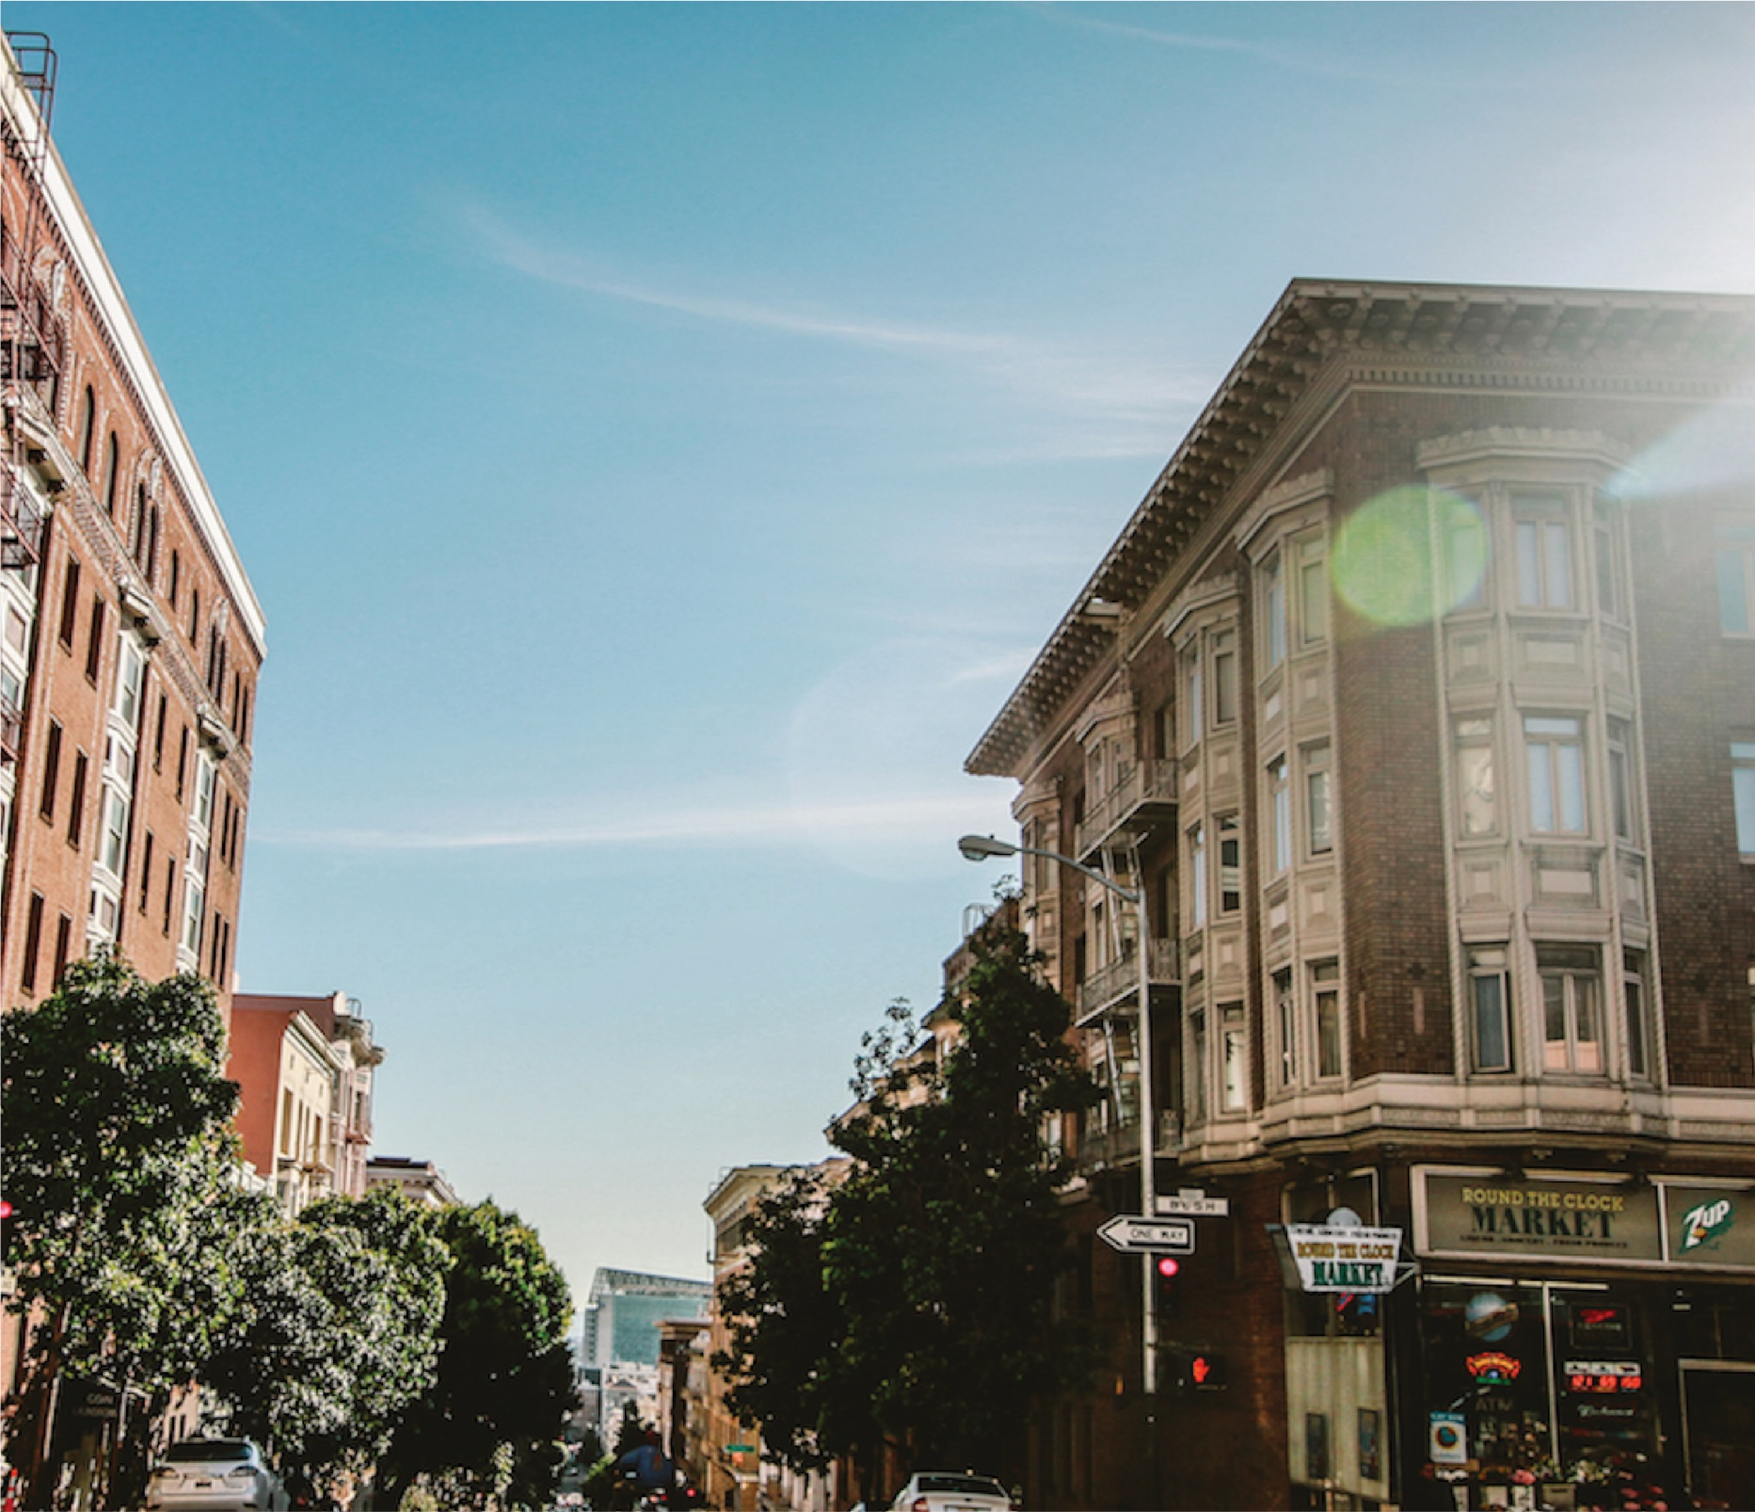

|  |
| --- |
| Aplikasi Survei dan Analisis Data Berbasis Mobile  2023 |
| Versi: 1.0.0  Halaman: [jumlah halaman]  Status: Final  Confidentiality: Publik  February 10  TEKNIK INFORMATIKA  POLITEKNIK NEGERI BATAM  Disusun oleh : PBL IF-19 |

Identitas Proyek

|  |  |  |
| --- | --- | --- |
| Nomor ID | : | PBL IF-19 |
| Pengusul Proyek | : | Yeni Rokhayati, S.Si., M.Sc. |
| Manajer proyek | : | Yeni Rokhayati, S.Si., M.Sc. |
| Co Manpro | : | - |
| Judul Proyek | : | Aplikasi Survei dan Analisis Data Berbasis Mobile |
| Luaran | : | Laporan, Poster, HKI dan Aplikasi |
| Klien/Pelanggan | : | *[Jika ada]* |
| Pengarah (Dosen & Laboran mata kuliah PBL) | : | 1. 112093 – Yeni Rokhayati, S.Si, M.Sc. 2. 100017 – Metta Saniputri 3. 117173 – Muchamad Fajri Amirul Nasrullah, S.ST., M.Sc 4. 118199 – Rina Yulius, S.Pd., M.Eng 5. 118201 – Satriya Bayu Aji, S.S., M.Hum. 6. 119222 – Dodi Prima Resda, S.Pd., M.Kom |
| Anggota Tim Mahasiswa | : | 1. 3312201109 – Chandra Tampubolon 2. 3312201113 – Muhhammad Novan Ilhami 3. 3312201117 – Nabilla Zain Faaruchi 4. 3312211100 – Rindu.m.pasaribu |

# Daftar Isi

Identitas Proyek 2

Daftar Isi 3

Riwayat Dokumen 4

Daftar Gambar 5

Daftar Tabel 6

Daftar Lampiran 7

Riwayat Pengerjaan Proyek 8

Spesifikasi Sistem 9

A. Deskripsi Umum 9

B. User Stories 9

C. Prioritized Requirement List 9

D. Pemodelan Sistem 9

E. Desain Basisdata 9

F. Desain Antarmuka 9

Hasil Implementasi 10

A. Implementasi Aplikasi 10

B. Implementasi Basis Data 10

C. Pengujian Aplikasi dan Deployment 10

Penutup 11

Kesimpulan 11

Lesson Learned 11

LAMPIRAN 12

# Riwayat Dokumen

Tabel 1. Riwayat Dokumen

|  |  |  |  |
| --- | --- | --- | --- |
| Versi | Tanggal | Penulis | Deskripsi |
|  | dd/mm/yy |  | Draft outline dibuat |
|  | dd/mm/yy |  | Dokumentasi sprint 1 |
|  | dd/mm/yy |  |  |
|  | dd/mm/yy |  |  |
|  | dd/mm/yy |  | Finalisasi |

# Daftar Gambar

Gambar 1 ………………………………………………………………………………. x

# Daftar Tabel

Tabel 1 ………………………………………………………………………………. x

# Daftar Lampiran

Lampiran 1 ……………………………………………………………………………. x

Lampiran wajib:

1. Tautan/Link ke dokumen luaran yaitu:
   1. Logbook versi lengkap
   2. Link download Aplikasi
   3. Video Presentasi
   4. Video demo (saat uas)
   5. Poster (saat uas)
2. Dokumentasi/foto Pengujian Aplikasi
3. Berita acara serah terima aplikasi kepada pengusul
4. Dokumen usulan HKI (draf)
5. Dokumentasi pengerjaan PBL dan diskusi kelompok serta manpro minimal 5 foto selama 1 semester

# Riwayat Pengerjaan Proyek

Riwayat Pengerjaan Luaran

Tabel 2. Riwayat Pengerjaan

|  |  |  |
| --- | --- | --- |
| Task (contoh) | Tanggal Penyelesaian | Luaran yang dihasilkan |
| Perencanaan |  | Diagram Use Case, ER, dan Class |
| Analisis |  |  |
| Desain |  |  |
| Implementasi |  |  |
| Testing |  |  |

*Application Version History*

Tabel 3. Application Version History

|  |  |  |
| --- | --- | --- |
| Versi | Tanggal Rilis | Detail Versi |
| 1.0 | 20 Februari 2023 | Versi awal, fitur login |
| 1.1 | 25 Maret 2023 | Penambahan fitur kelola data, bug fix login, |
|  |  |  |
|  |  |  |
|  |  |  |

Kontribusi Anggota

Tabel 4. Kontribusi anggota kelompok

|  |  |  |
| --- | --- | --- |
| Nama Anggota | Kontribusi | Luaran yang dihasilkan |
| Anggota 1 | Penjadwalan | Jadwal pengerjaan proyek |
|  | Membuat rancangan | Diagram Usecase |
|  | rancangan basis data | ERD |
| Anggota 2 | rancangan basis data | Model Relasional |
|  | Membuat rancangan | Skenario Usecase |
|  |  |  |

Riwayat Komunikasi dengan Klien/Pengusul

Tabel 5. Komunikasi dengan Klien / Pengusul Proyek

|  |  |  |  |
| --- | --- | --- | --- |
| Tanggal | Nama Klien | Media | Pembahasan |
| DD/MM/YYYY | Bpk. A | Pertemuan langsung | Diskusi spesifikasi awal aplikasi |
| DD/MM/YYYY | Ibu. B | Whatsapp | Konfirmasi spesifikasi aplikasi |
| DD/MM/YYYY |  | Zoom Meeting | Demo Prototipe v1 |
| .. |  |  |  |
| .. |  |  |  |
| .. |  |  |  |
| DD/MM/YYYY | Bpk A, Ibu B, Bpk C | Pertemuan langsung | Uji aplikasi versi akhir |

Dokumentasi Komunikasi dengan Klien  
(foto pertemuan/screenshot zoom/screenshot WA) *disusun rapi dan dipastikan terbaca*

# Spesifikasi Sistem

## Deskripsi Umum

Aplikasi ini adalah platform yang menyediakan layanan survei dan analisis data yang mudah digunakan. Aplikasi ini menghubungkan tiga aktor utama: klien yang ingin melakukan survei, admin yang mengelola proses verifikasi dan pengaturan harga, serta responden yang mengisi survei dan memperoleh reward berupa poin. Berikut adalah deskripsi umum tentang aplikasi ini:

Aplikasi ini memungkinkan klien untuk dengan mudah membuat survei sesuai dengan kebutuhan mereka, termasuk pertanyaan, kriteria demografi responden, target jumlah responden, dan tenggat waktu penyelesaian survei. Mereka hanya perlu membayar sesuai dengan layanan yang mereka pilih.

Hasil survei disajikan dalam bentuk grafik yang mudah dipahami, memudahkan klien untuk menganalisis data yang mereka kumpulkan. Aplikasi ini secara keseluruhan memberikan solusi komprehensif untuk kebutuhan survei dan analisis data, menjembatani kesenjangan antara klien yang ingin mengumpulkan data dan responden yang bersedia berpartisipasi dalam survei.

## User Stories

Functional Requirements (FR)

1. Klien dan Responden melakukan regristasi
2. Aplikasi menyediakan fitur login dan autentifikasi yang aman.
3. Klien dapat membuat atau mengajukan survei dengan pertanyaan pilihan ganda, isian, dan lainnya. Klien menentukan jumlah responden, tenggat waktu penyelesaian survei, kriteria responden, dll).
4. Klien mengupload bukti pembayaran terhadap survei.
5. admin menyetujui pengajuan survei dan memverifikasi pembayaran. Setelah pembayaran sukses, sistem akan melakukan survei dan mengundang responden.
6. Admin dapat mengelola data pengguna.
7. Admin dapat mengelola harga survei dan reward.
8. Responden mengisi survei dan mendapat reward berupa poin.
9. Klien dapat melihat hasil survei dalam bentuk diagram grafik.

Non-Functional Requirements (NFR)

1. Sistem harus menyedikan intruksi yang jelas untuk membantu klien dalam menggunakan aplikasi.
2. Aplikasi harus memenuhi standar keamanan yang tinggi agar dapat menjaga data klien, informasi transaksi dan informasi responden.
3. Sistem harus dapat menangani setidaknya 100 responden atau lebih secara bersamaan dan tidak adanya error.
4. Sistem harus dapat dengan mudah diakses untuk menentukan jumlah survei dan responden yang beragam
5. Aplikasi harus memiliki kinerja yang cepat dan responsif, serta desain antarmuka yang lancar.
6. Aplikasi harus berjalan tanpa gangguan.

## Pemodelan Sistem

*Sertakan rancangan sistem secara detail untuk setiap fungsional yang didefinisikan, sertakan diagram UML atau diagram lain yang relevan, contoh: use case, skenario, class, interaction, dll*

## Desain Basisdata

*Er diagram, model relasional, atau desain JSON bila menggunakan non relasional*

## Desain Antarmuka

1. *Wireframe - Dapat menggunakan aplikasi wireframe*
2. *Mock up - Dapat menggunakan Figma, Marvel atau tools lain yang relevan. Rancangan antarmuka berbeda dengan implementasi antarmuka*

# Hasil Implementasi

## Implementasi Aplikasi

*Jelaskan Arsitektur aplikasi, fitur yang diimplementasikan, metode implementasi sistem, Bahasa pemrograman, framework, basis data, wiring (Untuk IoT)*

*Jabarkan juga hasil implementasi fitur, apa saja yang sudah berhasil berfungsi dan fitur apa yang belum*

## Implementasi Basis Data

*Jelaskan implementasi basis data, DBMS yang digunakan, tabel yang dibuat, data yang diisikan, contoh query, sertakan screenshot.*

## Pengujian Aplikasi dan Deployment

*Jabarkan secara detail proses pengujian aplikasi yang dibuat lengkap dengan test case atau skenario pengujian, tanggal uji, pihak yang melakukan pengujian serta pengesahan dan dokumentasi*

*Jelaskan proses instalasi atau deployment pada server.*

# Penutup

## Kesimpulan

*Kesimpulan dari proses pengerjaan PBL*

## Lesson Learned

*pembelajaran yang didapat dari keseluruhan proses pelaksanaan PBL selama satu semester untuk semua anggota kelompok.*

# LAMPIRAN

1. Dokumen Uji (di file terpisah)

2.

3.